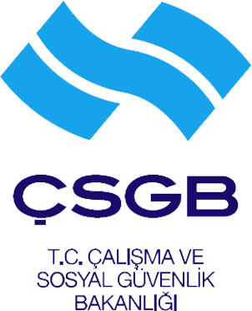

İNŞAAT SEKTÖRÜNDE TEFTİŞ FAALİYETLERİ
ÇÖZÜM ARAMA KONFERANSI

8 NİSAN 2016 CUMA
İSTANBUL

T.C. Çalışma ve Sosyal Güvenlik Bakanlığı İş Teftiş Kurulu Başkanlığı ve İNTES ortaklığı ile
İnşaat Sektöründe Teftiş Faaliyetlerine ilişkin ortak bir konferans
gerçekleştirilecektir.

Saygılarımızla

Celal KOLOĞLU
Yönetim Kurulu Başkanı

PROGRAM

13.30 – 14.00 KAYIT

14.00 – 14.30 AÇILIŞ KONUŞMALARI

- Celal KOLOĞLU
İNTES Yönetim Kurulu Başkanı

- Semih ÖZÇAKIR
Çalışma ve Sosyal Güvenlik Bakanlığı
İş Teftiş Kurulu Başkan Yardımcısı

SUNUMLAR

14.30 – 15.15 İnşaat Sektöründe İşin Yürütümü Yönünden Teftiş Uygulamaları

Osman Nejat GÜNERİ
İş Başmüfettişi

15.15 – 16.00 İnşaat Sektöründe İş Sağlığı ve Güvenliği Yönünden Teftiş
Uygulamaları

Ahmet Serdar AKIN
İş Başmüfettişi

16.00 – 16.15 ARA

16.15 – 17.00 SORU – CEVAP

Osman Nejat GÜNERİ İş Başmüfettişi
Ahmet Serdar AKIN İş Başmüfettişi
Suat Hayri AKPINAR İş Başmüfettişi
Ergun GÖKTAŞ İş Teftiş Ankara Grup
Başkan Yardımcısı
İş Başmüfettişi

Toplantı Yeri: Tekfen Tower (Büyükdere Cad. No:209, 4. Levent/ İSTANBUL)
Lütfen Katılım Bilginizi İletiniz: Zeliha Erdoğan, 0312 441 43 50 zeliha@intes.org.tr

